الجمهوريــة الجزائريــة الديمقراطيــة الشعبيـــة
People’s Democratic Republic of Algeria
وزارة التعليــم العالــي والبحــث العلمــي
Ministry of Higher Education and Scientific Research
المديرية العامة للبحث العلمي و التطوير التكنولوجي الوكالة الموضوعاتية للبحث في علوم الصحة

Thematic Agency for Research General Direction of Scientific Research

in Health Sciences and Technological Development
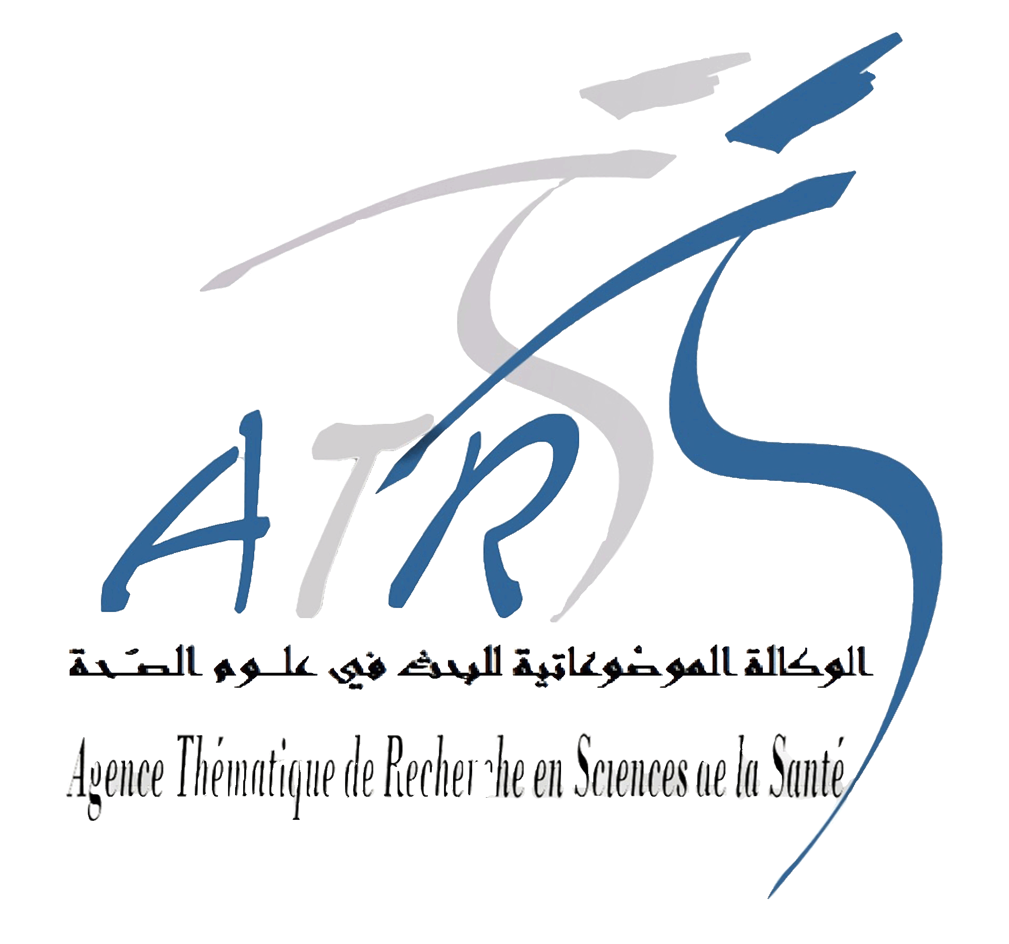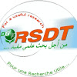

APPEL
A PROJETS D’EQUIPES MIXTES DE RECHERCHE
EN INTELLIGENCE ARTIFICIELLE (IA) EN SCIENCES DE LA SANTE
Année 2019

Les défis à venir de la santé publique (Démographie, Allongement de la durée de vie, Qualité de soins, Coûts de soins, Formation des praticiens, gestion des structures de santé, …) exigent une exploitation optimisée des ressources disponibles (humaines, matérielles et financières). Bien maîtrisées, bien implantées, surtout adaptatives et évolutives, les Technologies de Santé Innovantes constituent des solutions significatives à ces défis. Ces nouvelles technologies de santé produisent une quantité considérable de données généralement non structurées (BigData). L’IA (Intelligence Artificielle) permet de transformer cette masse de données numérisées en bases de connaissances, de diagnostic, et de décision dans tout le parcours de Soins de Santé. Ces solutions technologiques basées sur l’IA ne peuvent provenir que d’une collaboration étroite entre les professionnels de santé et les technologues.

Consciente que l’IA est au cœur de la médecine du futur, l’Agence Thématique de Recherche en Sciences de la Santé (ATRSS), sous couvert de la Direction Générale de la Recherche Scientifique et du Développement Technologique (DGRSDT) du Ministère de l’Enseignement Supérieur et la Recherche Scientifique (MESRS), lance un appel à projets de recherche& Développement visant un rapprochement des deux communautés (clinique et Ingénierie) par la création d’équipes mixtes. L’intégration de membres issus de la communauté scientifique algérienne résidant à l’étranger est à encourager. L’objectif de ces équipes mixtes est le développement d’une recherche en Intelligence artificielle appliquée à la résolution des problématiques de santé publique en Algérie, principalement :
IA-1/ IA Appliquée à la création, la gestion, et l’Analyse de Dossiers Electroniques et Données Massives en Santé : EHRs and Healthcare Big Data.
IA-2/ IA appliquée à la Formation et l’Apprentissage en Médecine et Soins de Santé : Formation de médecins, Infirmiers, etc.
IA-3/ IA appliquée à l’Acquisition des données médicales uni modales et multimodales et leur exploitation en Diagnostic médical
IA-4/ IA appliquée à l’Acte et le suivi thérapeutique
IA-5/ IA appliquée aux Soins ou/et Assistance à Domicile et à l’autonomie
IA-6/ IA appliquée au Développement de Médicaments, d’Instruments, de procédures, ou de procédés médicaux
IA-7/ IA appliquée au Développement de modes de gestion de maladies, de patients, et de groupes de patients
IA-8/ IA appliquée au Développement de modes de gestion de structures de santé
IA-9/ IA appliquée au développement de médicaments

Les projets soumis doivent exposer très clairement les objectifs cliniques, et répondre aux enjeux et défis posés par l’utilisation de l’intelligence artificielle en santé (Particulièrement en Algérie) dans les domaines suivants :

- Formation médicale : utilisation d’approches d’apprentissage et d’évaluation virtuels, …)
- Collecte, analyse et exploitation des données (Massives) de santé : épidémiologie, Big Data et médecine de précision, analyse prédictive / pronostic, aide à la décision, diagnostic et thérapeutique, …
- Imagerie biomédicale intelligente et traitement de signal intelligent : Intelligent biomedicalimaging and Signal Processing
- Apprentissage artificiel et Fouille de données massives médicales : Machine Learning and Mining of Big Data
- Fusion de données Massives (Big Data) multi-modales : Signaux, images, données capteurs, données génétiques, … : Multimodal big data fusion
- Traitement du langage Naturel,Application aux données médicales non structurées, … : Natural langage processingapplied to unstructuredmedical data
- Classification de documents et recouvrement de l’information : Document classification and information retrieval
- Application à l’extraction d’informations cliniques : Clinical information extraction applications
- Extraction de connaissances (bio-) médicales et leur management
- Représentation et Raisonnement Temporels et Spatiaux en données médicales : Temporal, Spatial Representation and Reasoningfrommedical data
- Processus de soins et la gestion du workflow en soins de santé : Healthcare Processes and workflow management
- Systèmes d’information en soins de santé : Healthcare Information Systems
- Optimisation des systèmes de gestion des soins : Healthcare Systems Management
- Extraction de Connaissances de données Temporelles hétérogènes à partir de dossiers médicaux : Knowledge extraction fromheterogeneous temporal data in EHRs
- Exploration Visuelle de Données médicales : Visual Analytics of Medical Data
- Systèmes d’Aide à la Décision Clinique : Clinicaldecision support systems,
- Intelligence ambiante pour l’assistance eninVivo, télémédecine, e-Santé : AI solutions for ambient assisted living, telemedicine and e-health.
- Eventualité de Mise en œuvre de plateformes d’expérimentation, régionales ou nationales, ouvertes à tous types d’établissements dans le cadre de travaux de recherche (thèses ou autres).

Modalités de soumission et de sélection des projets

- Renseigner le canevas de soumission relatif au projet de recherche à télécharger du site web : www.atrss.dz ou sur le lien: https://atrss.dz/annonces.php?id=46&id_d=1344
- Envoyer le canevas renseigné avec les visas nécessaires scannés à l’adresse mail : Intelligence-artificielle2019@atrss.dz.
- Une version papier doit être déposée au département de la programmation des projets de recherche. Cité du chercheur (Ex : IAP), route de l’aéroport Ahmed Ben Bella Es-Sénia, Oran – Algérie BP 1801/08 Oran El M’Naouar- - 31000
- Les soumissions seront expertisées par des experts du domaine et validées par le Conseil Scientifique de l’Agence.
- Pour l’agrément, une convention sera paraphée et signée entre les parties membres de l’équipe mixte de recherche après le renseignement du canevas de création.

Critères de sélection des projets

- Importance des activités de recherche par rapport aux besoins du développement socio-économique, culturel, scientifique et technologique du pays.
- Impact des résultats attendus sur le développement des connaissances scientifiques et technologique.
- Qualité du potentiel scientifique et technique disponible ; moyens matériels et financiers existants et/ou acquérir.
- L’adéquation des partenaires aux caractéristiques énoncées dans le texte de l’appel à projets.
- L’engagement de publication des résultats de travaux de recherche dans web of science ou Scopus.

Calendrier :

- Lancement de l’Appel : 29 septembre 2019
- Date limite des propositions : 15 janvier 2020 (Date prolongée au 29 février 2020).
- Les projets retenus (Résultat des soumissions) : Mars 2020

